а после передачи товара - в течение семи дней, в случае, если сохранены его потребительские свойства и товарный вид, документ, подтверждающий факт и условия покупки указанного товара.

В соответствии с Правилами продажи товаров по договору розничной купли-продажи технически сложные товары бытового назначения **надлежащего качества** (без недостатков), на которые установлены **гарантийные сроки не менее одного года**, не подлежат обмену в порядке и по основаниям, установленным статьей 25 Закона о защите прав потребителей.

Отсутствие документа, подтверждающего факт и условия покупки технически сложного товара бытового назначения у продавца, не лишает потребителя возможности ссылаться на другие доказательства его приобретения (пункт 4 статья 26.1 Закона о защите прав потребителей).

Важный момент, который следует знать потребителю при покупке технически сложного товара дистанционным способом, если информация о порядке и сроках возврата товара надлежащего качества не была предоставлена в письменной форме в момент доставки товара, потребитель вправе отказаться от товара в течение трех месяцев с момента его передачи.

***Информация подготовлена с использованием открытых Интернет-ресурсов***

ГОСУДАРСТВЕННЫЙ ИНФОРМАЦИОННЫЙ РЕСУРС В СФЕРЕ ЗАЩИТЫ ПРАВ ПОТРЕБИТЕЛЕЙ <http://zpp.rospotrebnadzor.ru/>

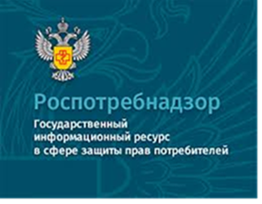

**На данном портале размещено:**

* нормативная правовая база в сфере защите прав потребителей;
* сведения о случаях нарушений требований технических регламентов с указанием конкретных фактов несоответствия продукции обязательным требованиям;
* результаты проверок,
* решения судов по делам в сфере защиты прав потребителей;
* новости в сфере защиты прав потребителей;
* тематические памятки по защите прав потребителей и обучающие видеоролики;
* образцы претензий и исковых заявлений;
* ВИРТУАЛЬНАЯ ПРИЕМНАЯ, где можно задать интересующий вопрос;
* ВЕРСИЯ ДЛЯ СЛАБОВИДЯЩИХ.

**Телефон Консультационного центра по защите прав потребителей: 8 (4112) 446158 ( с 09:00 ч. до 17:15 часов, кроме субботы и воскресенья, с перерывом с 13:00 ч. до 14:00 ч.) zpp@fbuz14.ru**

**Единый консультационный центр:**

**8 800 555 49 43  (круглосуточно и без выходных дней)**



**ФБУЗ «Центр гигиены и эпидемиологии в РС (Я)»**

**Отдел защиты прав потребителей**

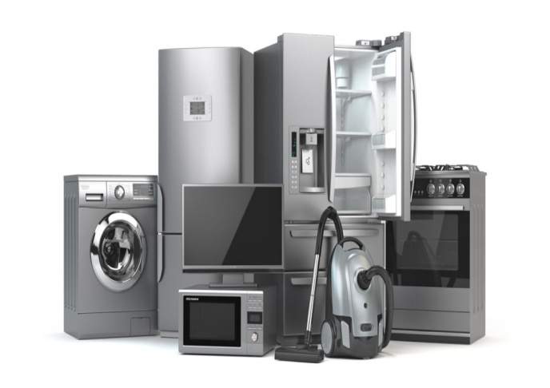

**Памятка потребителям при покупке бытовой техники**

**г. Якутск**

***Приобретая бытовую технику себе домой - телевизор, смартфон, ноутбук, кондиционер или холодильник потребители должны быть готовы к особым правилам обмена или возврата их в магазин.***Технически сложные товары - это потребительские товары длительного пользования, имеющие сложное внутреннее устройство и выполняющие пользовательские функции на высоко технологическом уровне с использованием различных энергоресурсов.

Законом Российской Федерации от 07.02.1992 N 2300-1 "О защите прав потребителей" (далее - Закон о защите прав потребителей) предусмотрен особый порядок возврата и обмена технически сложных товаров, включенных в перечень, утвержденный постановлением Правительства Российской Федерации от 10.11.2011 N 924.

К таким товарам относятся:

* легкие самолеты, вертолеты и летательные аппараты с двигателем внутреннего сгорания (с электродвигателем);
* автомобили легковые, мотоциклы, мотороллеры и транспортные средства с двигателем внутреннего сгорания (с электродвигателем), предназначенные для движения по дорогам общего пользования;
* тракторы, мотоблоки, мотокультиваторы, машины и оборудование для сельского хозяйства с двигателем внутреннего сгорания (с электродвигателем);
* снегоходы и транспортные средства с двигателем внутреннего сгорания (с электродвигателем), специально предназначенные для передвижения по снегу;
* суда спортивные, туристские и прогулочные, катера, лодки, яхты и транспортные плавучие средства с двигателем внутреннего сгорания (с электродвигателем);
* оборудование навигации и беспроводной связи для бытового использования, в том числе спутниковой связи, имеющее сенсорный экран и обладающее двумя и более функциями;
* системные блоки, компьютеры стационарные и портативные, включая ноутбуки, и персональные электронные вычислительные машины;
* лазерные или струйные многофункциональные устройства, мониторы с цифровым блоком управления;
* комплекты спутникового телевидения, игровые приставки с цифровым блоком управления;
* телевизоры, проекторы с цифровым блоком управления;
* цифровые фото- и видеокамеры, объективы к ним и оптическое фото- и кинооборудование с цифровым блоком управления;
* холодильники, морозильники, комбинированные холодильники-морозильники, посудомоечные, автоматические стиральные, сушильные и стирально-сушильные машины, кофемашины, кухонные комбайны, электрические и комбинированные газоэлектрические плиты, электрические и комбинированные газоэлектрические варочные панели, электрические и комбинированные газоэлектрические духовые шкафы, встраиваемые микроволновые печи, роботы-пылесосы, кондиционеры, электрические водонагреватели;
* часы наручные и карманные механические, электронно-механические и электронные, с двумя и более функциями;
* инструмент электрифицированный (машины ручные и переносные электрические).

***Особенности продажи технически сложных товаров бытового назначения по договору розничной купли-продажи:***

- Образцы технически сложных товаров бытового назначения, предлагаемых для продажи, должны быть размещены в торговом помещении и сопровождаться краткими аннотациями, содержащими основные технические характеристики.

- Лицо, осуществляющее продажу технически сложных товаров бытового назначения, по требованию потребителя проверяет в его присутствии комплектность товара, наличие относящихся к нему технических и (или) эксплуатационных документов, правильность цены.

-В случае если кассовый чек на товар, электронный или иной документ, подтверждающий оплату товара, не содержит наименование товара, артикул и (или) модель, сорт (при наличии), вместе с товаром потребителю по его требованию передается товарный чек, в котором указываются эти сведения, наименование продавца, дата продажи и цена товара, и лицом, непосредственно осуществляющим продажу товара, проставляется подпись.

-Продавец или иное лицо, выполняющее функции продавца по договору с ним, обязаны осуществить сборку и (или) установку (подключение) на дому у потребителя технически сложного товара бытового назначения, самостоятельная сборка и (или) подключение которого потребителем в соответствии с обязательными требованиями, изложенными в технических и (или) эксплуатационных документах, прилагаемых к товару, не допускается.

-В случае если у продавца отсутствует возможность выполнения указанных работ, он обязан довести до сведения потребителя в момент продажи технически сложного товара бытового назначения информацию о лице, выполняющем указанные работы в субъекте Российской Федерации, в котором была осуществлена продажа технически сложного товара бытового назначения, или в субъектах Российской Федерации, граничащих с этим субъектом Российской Федерации.

-Продавец вправе привлекать третье лицо для осуществления сборки и (или) установки (подключения) на дому у потребителя технически сложного товара бытового назначения.

-Если стоимость сборки и (или) установки товара включена в его стоимость, то указанные работы должны выполняться продавцом или соответствующим лицом бесплатно.

**Обратите внимание!** Различный механизм возврата или замены технически сложного товара зависит от срока обнаружения в нем соответствующих недостатков.

Если недостаток обнаружен**в течение пятнадцати дней со дня его передачи потребителю,**потребитель вправе требовать замены технически сложного товара либо отказаться от договора купли-продажи и потребовать возврата уплаченной за товар денежной суммы независимо от того, насколько существенный у товара недостаток (пункт 1 ст. 18 Закона о защите прав потребителей, п. 38 постановления Пленума Верховного Суда Российской Федерации от 28.06.2012 № 17).

**По истечении пятнадцати дней со дня его передачи** отказ от исполнения договора купли-продажи либо требование о замене технически сложного товара могут быть удовлетворены при наличии хотя бы одного из перечисленных в пункте 1 статьи 18 Закона о защите прав потребителей случаев:

* обнаружение существенного недостатка товара (пункт 3 статьи 503, пункт 2 статьи 475 Гражданского кодекса Российской Федерации);
* нарушение установленных Законом о защите прав потребителей сроков устранения недостатков товара (статьи 20, 21, 22 Закона о защите прав потребителей);
* невозможность использования товара более 30 дней (в совокупности) в течение каждого года гарантийного срока вследствие неоднократного устранения его различных недостатков.

**Существенный недостаток товара** - неустранимый недостаток или недостаток, который не может быть устранен без несоразмерных расходов или затрат времени, или выявляется неоднократно, или проявляется вновь после его устранения, или другие подобные недостатки (абзац 9 преамбулы Закона о защите прав потребителей).

При приобретении технически сложного товара **ненадлежащего качества** в интернет-магазине **(дистанционным способом)** действуют те же правила возврата, что и при совершении покупки в магазине.

При приобретении технически сложного товара бытового назначения дистанционным способом его **возврат** (применительно к товару **надлежащего качества**) возможен в любое время до его передачи,